Формирование пространственных представлений и навыков ориентировки
Задачи:
- Продолжать учить детей ориентироваться в малом пространстве: на листе бумаги
- Продолжать учить детей ориентироваться на схеме

Задания
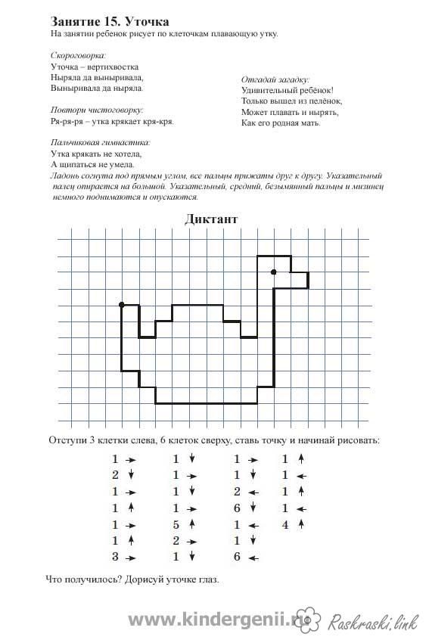

Помоги птице пройти по схеме
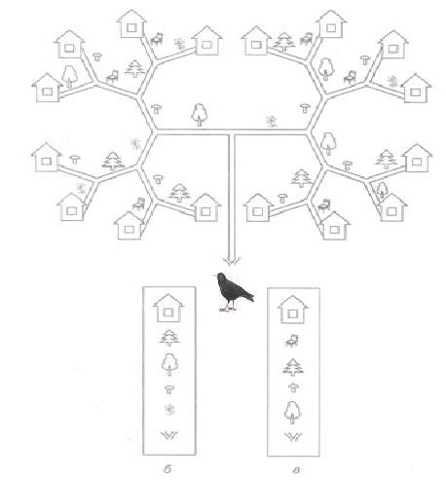

3 Зрительная гимнастика
«Птички».
Летели птички, | Прослеживание глазами за предметом по кругу
Собой невелички.
Как они летели, | Движения глазами вправо – влево
Все люди глядели.
Как они садились, | Движения глазами вверх – вниз
Люди все дивились.

4 Помоги журавлю попасть домой
